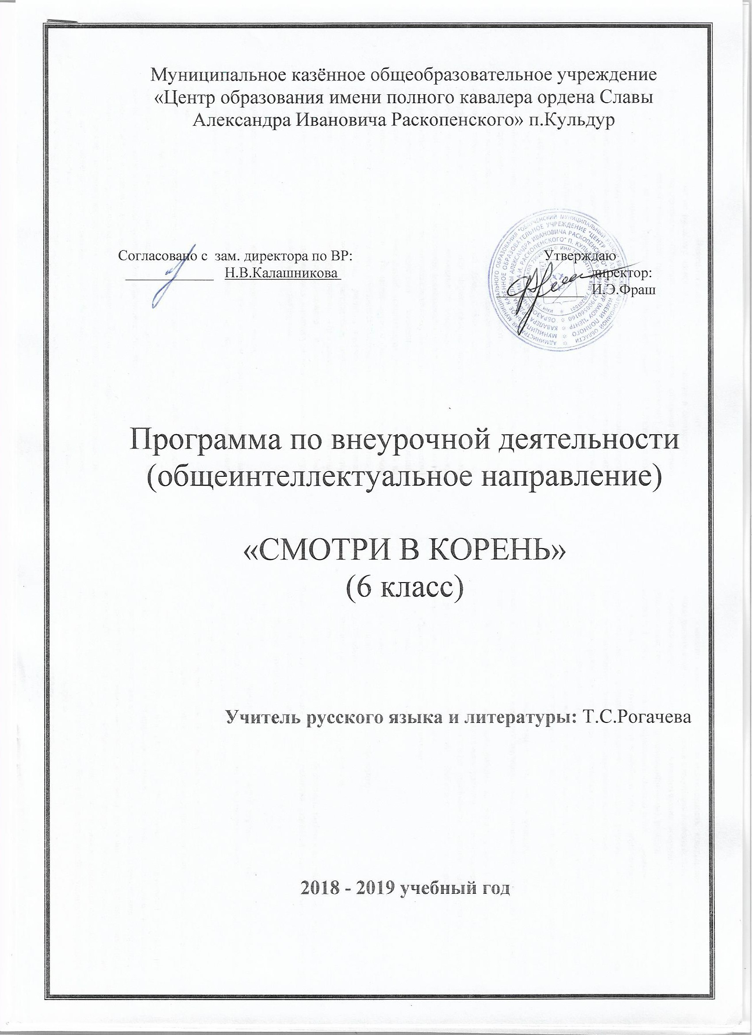

Пояснительная записка
Рабочая программа по русскому языку для 6 класса составлена в соответствии с Федеральным государственным образовательным стандартом основного общего образования, на основе Примерной программы по русскому (родному) языку для основной школы и рабочей программы по русскому языку Т.А.Ладыженской, М.Т.Баранова, Л.А.Тростенцовой и других.
В программе определены цель изучаемого курса, учебно - воспитательные задачи, планируемые результаты, принципы, методы, система отслеживания усвоения материала, формы проведения занятий, практическая работ, кроме этого она содержит пояснительную записку, учебно-тематический план, календарное планирование, список рекомендуемой литературы.
Своеобразие и специфика данной рабочей программы состоит в том, что изучаемый материал достаточно равномерно распределён в течение года и привязан к тем темам, которые изучаются по программе в 6 классе. Разделы программы изложены в логической последовательности. Каждый последующий раздел связан с предыдущим.
Рабочая программа строится на принципах научности, доступности, опережающей сложности, вариативности. Данная программа является попыткой научить детей видеть и слышать слово, расширить словарный запас, строить свою речь так, чтобы слово содержало своё истинное значение или играло своими выразительными оттенками. Решение лингвистических задач, связанных с вопросами истории развития языка, закрепит интерес детей к познавательной деятельности, будет способствовать развитию мыслительных операций и общему интеллектуальному развитию, организация занятий предусматривает создание благоприятных эмоционально-деловых отношений, организацию самостоятельной познавательной деятельности учащихся, направленной на развитие орфографической зоркости. Не менее важным фактором реализации данной программы является и стремление развить у учащихся умение самостоятельно работать с различными источниками информации, решать творческие задачи, а также совершенствовать навыки диалогического рассуждения, определения и аргументации собственной позиции по определенному вопросу. Программа учитывает возрастные особенности пятиклассников и шестиклассников и поэтому предусматривает организацию подвижной деятельности учащихся, которая усиливает умственную работу.
Цели и задачи программы
Цели:
- повышение интереса учащихся к изучению русского языка;
- систематизирование знаний учащихся о составе слова и словообразовании, умение выстраивать логическую цепочку рассуждений и на их основе совершенствование орфографических умений и навыков;

Задачи:
- сформировать представление о том, что каждая морфема в слове выражает определенное значение;
- развивать у учащихся умение видеть в слове морфемы, составляющие его, и на основе этого выработать устойчивые орфографические действия;
- способствовать интенсивному развитию языкового чутья;
- совершенствовать творческие и коммуникативные способности учащихся.
Кружок в современной школе имеет познавательно-практическую направленность, т.е. он даёт учащимся знания о родном языке и формирует у них языковые и речевые умения. Специальными целями кружка в школе являются формирование языковой, коммуникативной и лингвистической компетенции учащихся.
Языковая компетенция (т.е. осведомлённость школьников в системе родного языка) реализуется в процессе решения следующих познавательных задач: формирования у учащихся научно-лингвистического мировоззрения, вооружения их основами знаний о родном языке (его устройстве и функционировании), развития языкового и эстетического идеала (т.е. представления о прекрасном в языке и речи). Коммуникативная компетенция (т.е. осведомлённость школьников в особенностях функционирования родного языка в устно и письменной формах) реализуется в процессе решения следующих практических задач: формирования прочных орфографических и пунктуационных умений и навыков (в пределах программных требований); овладения нормами русского литературного языка и обогащения словарного запаса и грамматического строя речи учащихся; обучения школьников умению связно излагать свои мысли в устной и письменной форме. В результате учащиеся должны свободно пользоваться им во всех общественных сферах его применения.
Лингвистическая компетенция – это знания учащихся о самой науке «Русский язык», её разделах, целях научного изучения языка, элементарные сведения о её методах, этапах развития.
Общепредметными задачами работы по русскому языку являются воспитание учащихся средствами данного предмета; развитие их логического мышления; обучение школьников умению самостоятельно пополнять знания по русскому языку; формирование общеучебных умений – работа с книгой, со справочной литературой, совершенствование навыков чтения.
Сроки реализации программы:
Занятия проводятся 1 раз в неделю.
Всего – 34 часа.
Срок реализации программы - 1 год.
- технология разноуровневого обучения;
- развивающее обучение;
- технология обучения в сотрудничестве;
- коммуникативная технология.
Выбор технологий и методик обусловлен необходимостью дифференциации и индивидуализации обучения в целях развития универсальных учебных действий и личностных качеств школьника.
Форма проведения занятий:
- лекции;
- практические занятия с элементами игр и игровых элементов, дидактических и раздаточных материалов, пословиц и поговорок, считалок, рифмовок, ребусов, кроссвордов, головоломок, сказок.
- анализ и просмотр текстов;
- самостоятельная работа (индивидуальная и групповая) по работе с разнообразными словарями, по созданию творческих работ, кроссвордов, шарад, ребусов, проектов.
Принципы реализации программы: к специфическим принципам внеклассной работы в методической литературе относят принципы: взаимосвязи классных и внеклассных занятий, научной углубленности, практической направленности, принцип систематичности в подаче языкового материала, принцип учёта индивидуальных и возрастных особенностей обучающихся, принцип занимательности, принцип разнообразия форм и видов работы, добровольности и равного права как сильных, так и слабых учащихся на участие во внеклассной работе, индивидуального подхода к каждому и развития творческих способностей.
Основные методы и технологии:
- презентация и защита проектов.
В каждом занятии прослеживаются три части:
- игровая;
- теоретическая;
- практическая.
Основными, характерными при реализации данной программы формами являются комбинированные занятия. Занятия состоят из теоретической, практической и игровой частей, причём большее количество времени занимает практическая часть.
Требования к уровню подготовки учащихся:
В результате изучения программы «Смотри в корень!» обучающиеся должны знать/понимать:
- о предмете морфемике;
- понятия, отражающие морфемный состав слова;
- место морфемы, её функцию, лексические и грамматические значения;
- варианты морфем;
- типы чередований гласных и согласных звуков в корне слова;
- возможности изменения морфем;
- орфограммы, связанные с морфемикой;
- сведения о деятельности и жизни выдающихся учёных-языковедов;
- назначение лингвистических словарей.
Уметь:
- сопоставлять лексическое значение того или иного слова с семантико-словообразовательным значением группы слов с изучаемой морфемой;
- выяснять существенные признаки морфемы;
- составлять определение изучаемого понятия;
- членить слово по составу и определять лексико-морфемное значение группы слов с данной морфемой;
- находить слова с данной морфемой;
- производить морфемный разбор слова;
- владеть правильным способом применения изученных правил орфографии, зависящим от строения слова;
- пользоваться лингвистическими словарями;
- самостоятельно выполнять различные виды творческих работ;
- использовать информационные технологии для представления своей работы.
Планируемые результаты:
Личностные результаты:
- понимание русского языка как одной из основных национально- культурных ценностей русского народа;
- определяющей роли родного языка в развитии интеллектуальных, творческих способностей и моральных качеств личности, его значения в процессе получения школьного образования;
- осознание эстетической ценности русского языка;
- уважительное отношение к родному языку, гордость за него;
- потребность сохранить чистоту русского языка как явления национальной культуры;
- стремление к речевому самосовершенствованию;
- достаточный объем словарного запаса и усвоенных грамматических средств для свободного выражения мыслей и чувств в процессе речевого общения; - способность к самооценке на основе наблюдения над своей речью.

Метапредметные результаты
Регулятивные УУД:
- формулировать проблему;
- самостоятельно формулировать тему и цели занятий;
- составлять план решения учебной проблемы;
- работать по плану, сверяя свои действия с целью, корректировать свою деятельность;
- вырабатывать критерии оценки и определять степень успешности своей работы и работы других в соответствии с этими критериями;
- в диалоге с учителем вырабатывать критерии оценки и определять степень успешности своей работы и работы других в соответствии с этими критериями.

Познавательные УУД:
- находить главное и второстепенное в потоке информации;
- перерабатывать и преобразовывать информацию из одной формы в другую;
- осуществлять анализ и синтез;
- устанавливать причинно-следственные связи;
- строить рассуждения;
-пользоваться дополнительными источниками информации: словарями, справочниками, материалами интернет-ресурсов.
Коммуникативные УУД:
- умело владеть письменной и устной формой общения;
- слушать и слышать других,
- принимать иную точку зрения;
- использовать речевые средства для решения различных коммуникативных задач;
- владеть монологической и диалогической формами речи;
- высказывать и обосновывать свою точку зрения;
-договариваться и приходить к общему решению в совместной деятельности.

Учебно-тематический план
(количество часов в неделю – 1, количество часов всего – 34)
№  п/п | Название  раздела | Количество часов
 |  | Всего  часов | Практические  работы | Проекты | Тесты | Контр. работы
1. | Вводное занятие. | 1
2. | Загадки русского словообразования. | 13 | 4 |  | 1
3. | Секреты письменной речи. | 18 | 4 |  | 4 | 1
 | Итоговое занятие. | 2 |  | 2
Итого: |  | 34 | 8 | 2 | 5 | 1

Содержание программы
Раздел 1.
Вводное занятие - (1ч.)
Знакомство учащихся с целью и задачами, с методикой проведения занятий, с примерным планом работы.
Раздел 2.
Загадки русского словообразования (Морфемика. Словообразование. Этимология)

  - Морфемика. Из чего состоят слова? Морфема – значимая часть слова.
  - Морфемные и словообразовательные словари русского языка: предназначенье, строение, содержание словарной статьи.
  - Виды морфем. Понятие о смыслообразующих и формообразующих морфемах.
  - Корень как основная морфема слова. Почему корень назвали корнем?
Однокоренные слова и формы одного и того же слова.
  - Что такое словообразовательное гнездо однокоренных слов?
  - Типы корней в русском языке.
  - Связанные и свободные корни.
Раздел 3.
Секреты письменной речи (Орфография). (11 ч)
    - Изменения в структуре слова. Древние корни русского языка.
    - Что такое орфограмма корня?
    - Правописание корней с безударной гласной, проверяемой ударением.
Ударение над гласной может сделать букву ясной.
    - Правописание корней с безударной гласной, непроверяемой ударением.
Орфографический словарь – твой помощник.
    - Классификация и правописание корней с чередующимися гласными.
    - Правописание корней с чередующимися гласными, зависящими от ударения (-гор-, -клон-, -твор-, -зар-).
    - Правописание корней с чередующимися гласными, зависящими от корневых согласных. (-лаг-, -раст-, -скоч-).
  - Правописание корней с чередующимися гласными, зависящими от суффикса А (-бер- и аналогичные , -кос-).
  - Правописание корней с чередующимися гласными, зависящими от значения слов (-ровн-, -плов-, -мок-).
Раздел. 4.
Итоговое занятие - (2 ч).
Презентация и защита проектов.

Календарно-тематическое планирование
№ п/п | Название темы (раздела) | Всего  часов | Вид учебной деятельности | Дата
Раздел 1.
Введение.
1. | Вводное занятие. | 1 | Беседа. Знакомство с целями и задачами примерном планом работы курса, анкетирование. Игровая деятельность.
Раздел 2.
Загадки русского словообразования (Морфемика. Словообразование. Этимология)
2. | Морфемика. Из чего состоят слова? Морфема – значимая часть слова. | 1 | Беседа «Занимательно о морфемике» с элементами игры. Характеристика языковых признаков слов на основе анализа морфемной модели.
3. | Морфемные и словообразовательные словари русского языка: предназначенье, строение, содержание словарной статьи. | 1 | Работа с учебным словариком морфем.  Просмотр презентации.  Решение задач.
4. | Практическое занятие. | 1 | Самостоятельная работа. Тренировочные упражнения. Морфемный и словообразовательный анализ слов.
5. | Виды морфем. Понятие о смыслообразующих и формообразующих морфемах. | 1 | Составление плана, тезисов. Сочинение-миниатюра «О чем могут спорить морфемы?»
6-7. | Корень как основная морфема слова. Почему корень назвали корнем?  Однокоренные слова и формы одного и того же слова. | 2 | Сообщения учащихся.  Работа со словарями. Коллективная работа.  Тренировочные упражнения.  Сопоставительный анализ слов, имеющих корни-омонимы.
8. | Практическое занятие. | 1 | Составление лингвистической сказки о корне.
9 | Что такое словообразовательное гнездо однокоренных слов? | 1 | Тренировочные упражнения (составление гнезда однокоренных слов).
10. | Практикум «Нахождение корней в слове». | 1 | Тренировочные упражнения.  Лингвистическая игра «Найди родственников».
11. | Типы корней в русском языке. | 1 | Тренировочные упражнения (определение значения корневых морфем). Лингвистические игры.
12. | Связанные и свободные корни. | 1 | Сообщения учащихся. Тренировочные упражнения по разграничению корней.
13. | «Путешествие в страну «Состав слова» | 1 | Лингвистическая игра
14. | Тест. | 1 | Выполнение теста.
Раздел 3. Секреты письменной речи (Орфография).
15. | Исторические изменения в структуре слова. Древние корни русского языка. | 1 | Сообщения учащихся о происхождении чередований гласных и согласных в корне слова.
16. | Что такое орфограмма корня? | 1 | Сопоставление звуковой и буквенной записи слов. Тренировочные упражнения (нахождение и выделение корней в слове и орфограммы в корнях).
17-18. | Правописание корней с безударной гласной, проверяемой ударением.  Ударение над гласной может сделать букву ясной. | 2 | Подбор однокоренного проверочного слова на основе словообразовательного толкования слова. Решение ребусов и лингвистических задач.
19-20. | Правописание корней с безударной гласной, непроверяемой ударением.  Орфографический словарь – твой помощник. | 2 | Самостоятельная работа с орфографическими словарями. Тренировочные упражнения.  Решение ребусов и лингвистических задач.
21. | Игра «Волшебный клубок орфограмм» | 1 | Тренировочные упражнения (нахождение безударных гласных, проверяемых ударением и непроверяемых).
22. | Классификация и правописание корней с чередующимися гласными. | 1 | Составление конспекта.  Просмор презентации «Чередование гласных в корне слова».
23. | Правописание корней с чередующимися гласными,  зависящими от ударения (-гор-, -клон-, -твор-, -зар-). | 1 | Составление опорных схем.  Тренировочные упражнения. Работа с тестами.
24. | Правописание корней с чередующимися гласными,  зависящими от корневых  согласных (-лаг-, -раст-, -скоч-). | 1 | Составление опорных схем. Тренировочные упражнения.  Работа с тестами.
25. | Практическое занятие. Тренажёр. | 1 | Тренировочные упражнения.
26. | Правописание корней с чередующимися гласными, зависящими от суффикса А (-бер- и аналогичные -кос-). | 1 | Составление опорных схем.  Тренировочные упражнения. Работа с тестами.
27. | Правописание корней с чередующимися гласными,  зависящими от значения слов (-ровн-, -плов-, -мок-). | 1 | Составление опорных схем.  Тренировочные упражнения.  Работа с тестами.
28. | Практическое занятие. «Корни слов: постоянство и измены». | 1 | Грамматическая игра «Орфолото». Группировка слов по видам орфограмм корня.
29-30 | Обобщение и систематизация знаний. | 2 | Решение комбинированных упражнений различного типа.
31. | Комплексная контрольная работа по теме: «Правописание корней». Мониторинг знаний. | 1 | Решение контрольной работы.
32. | Игра «Путешествие в «Страну морфемики и орфографии». | 1 | Индивидуальная. Групповая работа.
Раздел 4.
Заключение.
33-34. | Итоговое занятие.  Презентация и защита проектов. | 2 | Подведение итогов года.  Презентация и защита проектов.
 | ИТОГО: | 34 ч.

Формы и средства контроля
Контроль уровня сформированности знаний осуществляется на трёх уровнях:
- текущий (коэффициент успешности выполнения заданий на каждом занятии);
- промежуточный (проводится в форме творческих и самостоятельных работ);
- итоговый (в конце курса) проводится в форме итоговой контрольной работы, которая позволяет оценить знания, умения и навыки, проводятся промежуточные интерактивные тесты по обобщающим темам. Работая в команде, учащиеся готовят свои проекты и публично защищают.

Использованная литература:

- Н. Ю. Кадашникова «Правила орфографии в таблицах и схемах» Волгоград, «Учитель», 2009.
- Бройде М. Г. «Занимательные упражнения по русскому языку» М., «Вако», 2014.
- Мижигурская М. М. «Сборник упражнений по русскому языку» М., «Творческий центр», 2000.
- Игровые технологии на уроках русского языка. 5-9 классы: игры со словами, разработки уроков/авт.-сост. В. Н. Пташкина и др. Волгоград: Учитель, 2011.
- Юрьева Н.А. 350 развивающих упражнений по русскому языку. – Минск: Юнипресс, 2004 г.
- 7. Игровые технологии на уроках русского языка. 5-9 классы. Автор-составитель
- В.Н.Пташкина. Волгоград: Учитель, 2011.
- Новые образовательные стандарты. Организация внеурочной деятельности учащихся по русскому языку. 5-11 классы. Автор-составитель Т.А.Чернова. М.: Планета, 2012.
Образовательные электронные ресурсы:
http://repetitor.1c.ru/ - Серия учебных компьютерных программ '1С: Репетитор' по русскому языку, Контрольно-диагностические системы серии 'Репетитор. Тесты' по пунктуации, орфографии и др.
http://www.gramota.ru/- Все о русском языке на страницах справочно-информационного портала. Словари онлайн.
http://www.gramma.ru/ - Пишем и говорим правильно: нормы современного русского языка. Помощь школьникам и абитуриентам.
Навигатор. Грамота.руhttp://www.navigator.gramota.ru/
Опорный орфографический компакт по русскому языку (пособие по орфографии) http://yamal.org/ook/
Толковый словарь русского языка http://www.megakm.ru/ojigov/
Основные правила грамматики русского языка http://www.ipmce.su/~lib/osn_prav.html
Урок. Русский язык для школьников и преподавателей http://urok.hut.ru/
Толковый словарь В.И. Даля http://www.slova.ru/
Русские словари. Служба русского языка http://www.slovari.ru/lang/ru/
Словарь-справочник русского языкаhttp://slovar.boom.ru/
Репетитор http://www.repetitor.h1.ru/programms.html
Тесты по русскому языку http://likbez.spb.ru/tests/

